Уважаемые родители! Предлагаем вам, совместно с ребенком, погрузиться в увлекательный мир знаний, выполняя несложные задания и просматривая обучающие материалы.

Математическое и сенсорное развитие
(традиционное)
Тема: «Счет по заданной мере»
Сегодня Вы будете упражнять ребенка:
- в счете в пределах 20;
- в счете по заданной мере;
- в ориентировке на листе бумаги;
- продолжать учить чертить отрезок определенной длины;
- преобразовать фигуры;
- развивать воображение.

Вам понадобится материал: счетные палочки, карандаш, линейка, тетрадь в клетку, цифры от 11 до 20.

Работа в тетради
Предложите ребенку открыть тетрадь и нарисовать отрезок:
- Как узнать длину отрезка? (Надо его измерить)
- Как это сделать?
Очевидно, ребенок предложить это сделать с помощью линейки. Возможно, вспомнит, что можно отделять метку по две клетки, так как каждые две клетки равны 1 сантиметру. Измеряем отрезок, и определяем его длину.
Далее Вы можете, нарисовать свой вариант отрезка, и предложите измерить его при помощи клеточек, не используя линейку.
- Какой из двух отрезков длиннее?
Не забывайте хвалить ребенка!
Поиграем в игру «Какой цифры не стало?»:
Разложите на столе числа по порядку от 11 до 20. Затем предложите ребенку закрыть глаза, переставляете числа в ряду. Открыв глаза, ребенок отмечает, что изменилось. Если он отвечает правильно, отгадывает, то становится ведущим.
Следующая игра «Отгадай-ка!»:
- На столе лежит 3 яблока. Одно из них разрезали пополам. Сколько яблок на столе. (Три)
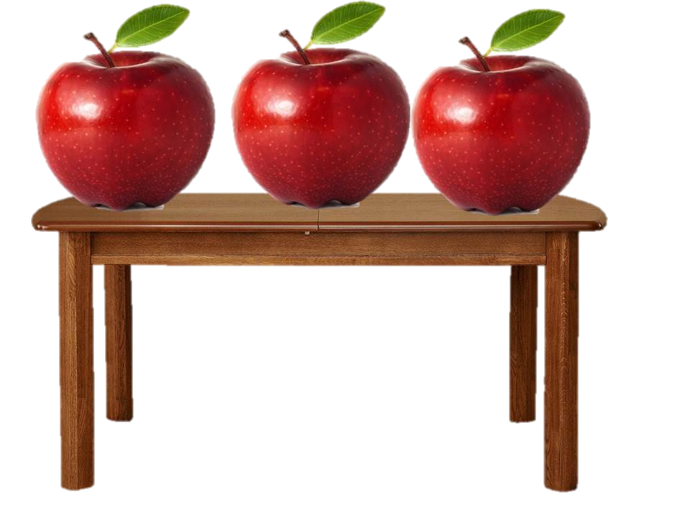
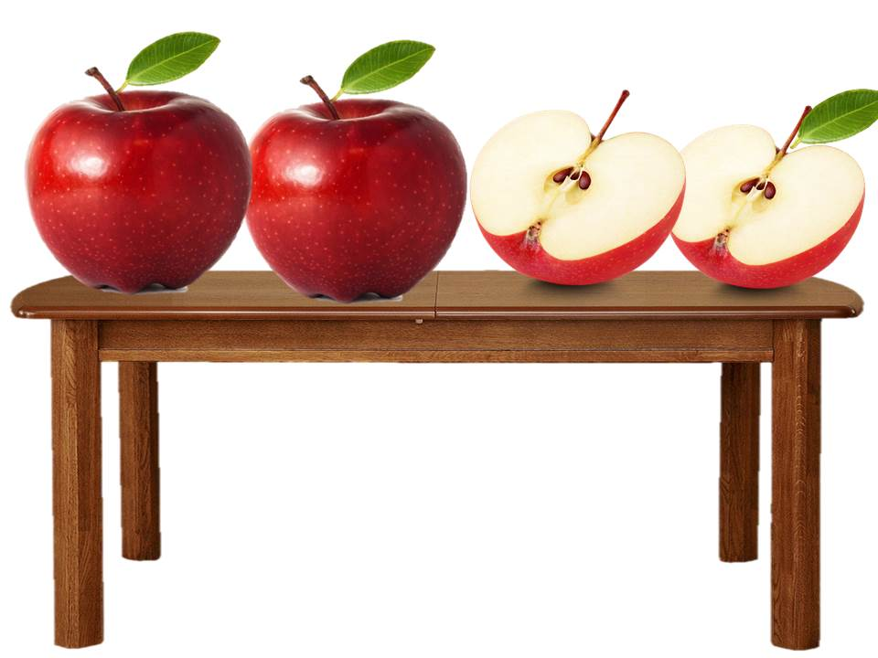

А теперь игра «Золушка»:
Развиваем мелкую моторику рук: необходимо смешать на столе кучку из гороха, фасоли – что найдется под рукой (3-4 разных вида, не больше). Предложить разобрать ее на однородные кучки – с завязанными глазами. Побеждает тот, кто за определенное время (его устанавливают заранее) разберет больше.
Успехов Вам и удачи!
С уважением, педагоги МБДОУ ДС «Чебурашка» г. Волгодонска

